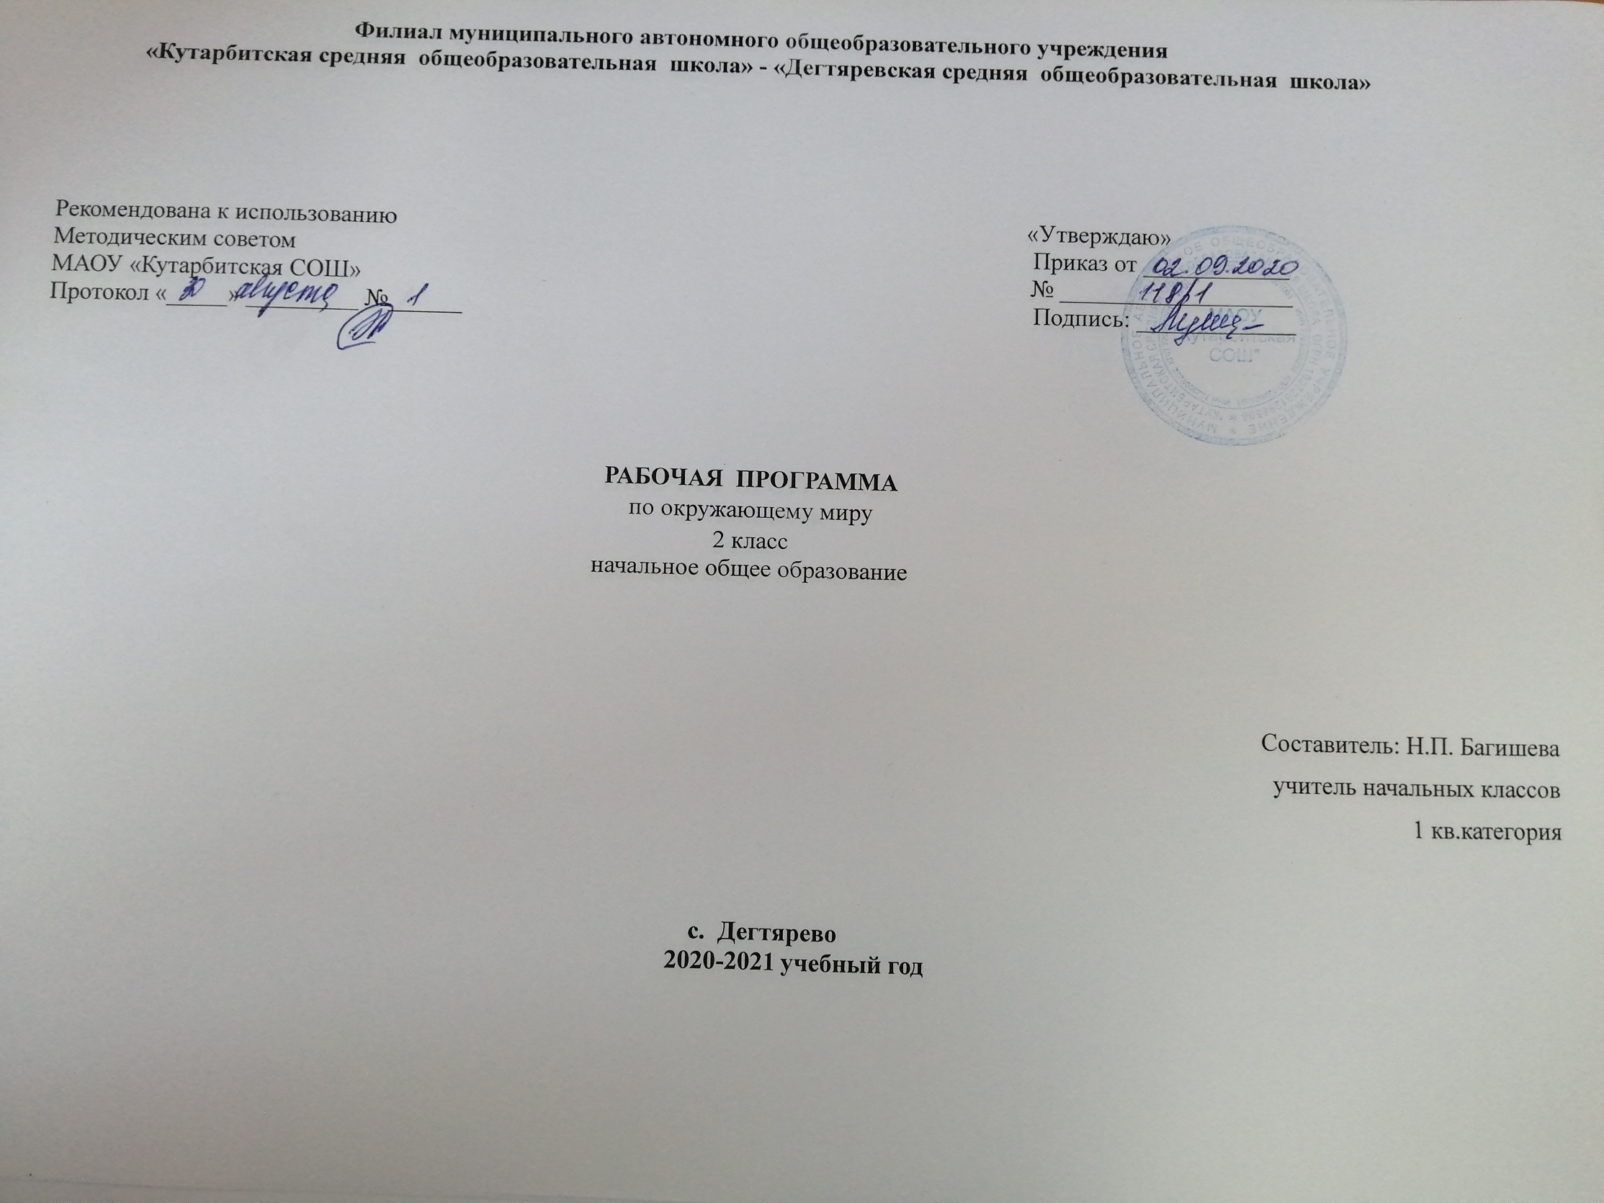

1. **Планируемые результаты изучения учебного предмета:**

**Освоение курса «Окружающий мир» вносит существенный вклад в достижение личностных результатов начального об­разования, а именно:**

1) формирование основ российской гражданской иден­тичности, чувства гордости за свою Родину, российский народ и историю России, осознание своей этнической и национальной принадлежности; формирование ценностей многонационального российского общества; становление гуманистических и демократических ценностных ориен­тации;

2) формирование целостного, социально ориентированного взгляда на мир в его органичном единстве и разнообразии при­роды, народов, культур и религий;

3) формирование уважительного отношения к иному мне­нию, истории и культуре других народов;

4) овладение начальными навыками адаптации в динамично изменяющемся и развивающемся мире;

5) принятие и освоение социальной роли обучающегося, развитие мотивов учебной деятельности и формирование лич­ностного смысла учения;

6) развитие самостоятельности и личной ответственности за свои поступки, в том числе в информационной деятельности, на основе представлений о нравственных нормах, социальной справедливости и свободе;

7) формирование эстетических потребностей, ценностей и чувств;

8) развитие этических чувств, доброжелательности и эмо­ционально-нравственной отзывчивости, понимания и сопере­живания чувствам других людей;

9) развитие навыков сотрудничества со взрослыми и свер­стниками в разных социальных ситуациях, умения не создавать конфликтов и находить выходы из спорных ситуаций;

10) формирование установки на безопасный, здоровый об­раз жизни, наличие мотивации к творческому труду, работе на результат, бережному отношению к материальным и духовным ценностям.

**Изучение курса «Окружающий мир» играет значительную роль в достижении метапредметных результатов начального образования, таких как:**

1) овладение способностью принимать и сохранять цели и задачи учебной деятельности, поиска средств её осуществления;

2) освоение способов решения проблем творческого и по­искового характера;

3) формирование умения планировать, контролировать и оценивать учебные действия в соответствии с поставленной задачей и условиями её реализации; определять наиболее эф­фективные способы достижения результата;

4) формирование умения понимать причины успеха/неуспеха учебной деятельности и способности конструктивно действовать даже в ситуациях неуспеха;

5) освоение начальных форм познавательной и личностной рефлексии;

6) использование знаково-символических средств пред­ставления информации для создания моделей изучаемых объ­ектов и процессов, схем решения учебных и практических задач;

7) активное использование речевых средств и средств ин­формационных и коммуникационных технологий (ИКТ) для решения коммуникативных и познавательных задач;

8) использование различных способов поиска (в справочных источниках и открытом учебном информационном простран­стве сети Интернет), сбора, обработки, анализа, организации, передачи и интерпретации информации в соответствии с ком­муникативными и познавательными задачами и технологиями учебного предмета «Окружающий мир»;

9) овладение логическими действиями сравнения, анализа, синтеза, обобщения, классификации по родовидовым при­знакам, установления аналогий и причинно-следственных связей, построения рассуждений, отнесения к известным понятиям;

10) готовность слушать собеседника и вести диалог; готов­ность признавать возможность существования различных точек зрения и права каждого иметь свою; излагать своё мнение и аргументировать свою точку зрения и оценку событий;

11) определение общей цели и путей её достижения; умение договариваться о распределении функций и ролей в совместной деятельности; осуществлять взаимный контроль в совместной деятельности, адекватно оценивать собственное поведение и поведение окружающих;

12) овладение начальными сведениями о сущности и осо­бенностях объектов, процессов и явлений действительности (природных, социальных, культурных, технических и др.) в соответствии с содержанием учебного предмета «Окружа­ющий мир»;

13) овладение базовыми предметными и межпредметными понятиями, отражающими существенные связи и отношения между объектами и процессами;

14) умение работать в материальной и информационной сре­де начального общего образования (в том числе с учебными моделями) в соответствии с содержанием учебного предмета «Окружающий мир».

**При изучении курса «Окружающий мир» достигаются следу­ющие предметные результаты:**

1) понимание особой роли России в мировой истории, вос­питание чувства гордости за национальные свершения, откры­тия, победы;

2) сформированность уважительного отношения к России, родному краю, своей семье, истории, культуре, природе нашей страны, её современной жизни;

3) осознание целостности окружающего мира, освоение основ экологической грамотности, элементарных правил нравственного поведения в мире природы и людей, норм здоровьесберегающего поведения в природной и социальной среде;

4) освоение доступных способов изучения природы и обще­ства (наблюдение, запись, измерение, опыт, сравнение, клас­сификация и др. с получением информации из семейных ар­хивов, от окружающих людей, в открытом информационном пространстве);

5) развитие навыков устанавливать и выявлять причинно-следственные связи в окружающем мире.

**2. Содержание учебного предмета:**

**Где мы живем?    (4ч.)**

Родная страна. Город и село. **Проект «Родной город (село)».** Природа и рукотворный мир. Проверим себя и оценим свои достижения по разделу «Где мы живем»

**Природа (20 ч.)**

Неживая и живая природа**.** Заглянем в кладовые Земли. Что такое погода? Экскурсия "В гости к осени" (осенние изменения в неживой и живой природе). Осенние изменения в неживой и живой природе. Звездное небо. Созвездия.

Явления неживой и живой природы. Воздух. Значение воздуха для растений, животных и человека. Вода. Значение воды для растений, животных и человека. Какие бывают растения? Какие бывают животные? Невидимые нити. Связи в природе, между природой и человеком. Дикорастущие и культурные растения. Дикие и домашние животные. Комнатные растения. Животные живого уголка. Про кошек и собак. Красная книга. Растения и животные Красной книги. Будь природе другом. Проект "Красная книга, или возьмем под защиту" . Проверим себя и оценим свои достижения по разделу "Природа".

**Жизнь города и села (10 ч.)**

Что такое экономика? Из чего что сделано? Как построить дом? Какой бывает транспорт? Культура и образование? Все профессии важны. Экскурсия "В гости к зиме" (зимние изменения в неживой и живой природе). Зимние явления в неживой и живой природе Презентация проектов "Родной город", Красная книга, или возьмем под защиту", "Профессии" Проверим себя и оценим свои достижения по разделу "Жизнь города и села"

**Здоровье и безопасность (9ч.)**

Строение тела человека. Если хочешь быть здоров. Берегись автомобиля! "Школа пешехода". Домашние опасности. Пожар! (Правила противопожарной безопасности). На воде и в лесу. Опасные незнакомцы. Проверим себя и оценим свои достижения по разделу "Здоровье и безопасность"

**Общение (7ч.)**

Наша дружная семья. Проект "Родословная". В школе. Правила вежливости. Ты и твои друзья. Мы - зрители и пассажиры.

Проверим себя и оценим свои достижения по разделу "Общение"

**Путешествия (18 ч.)**

Посмотри вокруг. Ориентирование на местности. Компас. Ориентирование на местности по местным природным признакам.

Формы земной поверхности. Водные богатства нашей планеты. Экскурсия "В гости к весне" (весенние явления в неживой и живой природе). Весенние явления в неживой и живой природе. Россия на карте. Проект "Города России". Путешествие по Москве. Московский Кремль. Город на Неве. Путешествие по планете. Путешествие по материкам. Страны мира. Проект "Страны мира"

Проверим себя и оценим свои достижения по разделу "Путешествия". Впереди лето. Летние явления в неживой и живой природе

Презентация проектов "Родословная", "Города России", "Страны мира".

1. **Тематическое планирование с указанием количества часов, отводимых на освоение каждой темы.**

|  |  |  |
| --- | --- | --- |
| **Название раздела** | **Название темы** | **Количество часов,**  **отводимые на освоение темы** |
| **Где мы живём?** | | **4** |
| 1 | Родная страна – Россия | 1 |
| 2 | Город и село. Проект "Родной город (село)» | 1 |
| 3 | Природа и рукотворный мир | 1 |
| 4 | Проверим себя и оценим свои достижения по разделу "Где мы живем?" | 1 |
| **Природа** | | **20** |
| 5 | Неживая и живая природа | 1 |
| 6 | Заглянем в кладовые Земли | 1 |
| 7 | Что такое погода | 1 |
| 8 | Экскурсия "В гости к осени" (осенние изменения в неживой и живой природе) | 1 |
| 9 | Осенние изменения в неживой и живой природе | 1 |
| 10 | Звездное небо. Созвездия | 1 |
| 11 | Явления неживой и живой природы | 1 |
| 12 | Воздух. Значение воздуха для растений, животных и человека | 1 |
| 13 | Вода. Значение воды для растений, животных и человека | 1 |
| 14 | Какие бывают растения | 1 |
| 15 | Какие бывают животные | 1 |
| 16 | Невидимые нити. Связи в природе, между природой и человеком | 1 |
| 17 | Дикорастущие и культурные растения | 1 |
| 18 | Дикие и домашние животные | 1 |
| 19 | Комнатные растения | 1 |
| 20 | Животные живого уголка | 1 |
| 21 | Про кошек и собак | 1 |
| 22 | Красная книга. Растения и животные Красной книги | 1 |
| 23 | Будь природе другом. Проект "Красная книга, или возьмем под защиту" | 1 |
| 24 | Проверим себя и оценим свои достижения по разделу "Природа" | 1 |
| **Жизнь города и села** | | **10** |

|  |  |  |
| --- | --- | --- |
| 25 | Что такое экономика | 1 |
| 26 | Из чего что сделано | 1 |
| 27 | Как построить дом | 1 |
| 28 | Какой бывает транспорт | 1 |
| 29 | Культура и образование | 1 |
| 30 | Все профессии важны. Проект "Профессии" | 1 |
| 31 | Экскурсия "В гости к зиме" (зимние изменения в неживой и живой природе) | 1 |
| 32 | Зимние явления в неживой и живой природе | 1 |
| 33 | Презентация проектов "Родной город", Красная книга, или возьмем под защиту", "Профессии" | 1 |
| 34 | Проверим себя и оценим свои достижения по разделу "Жизнь города и села" | 1 |
| **Здоровье и безопасность** | | **9** |
| 35 | Строение тела человека | 1 |
| 36 | Если хочешь быть здоров | 1 |
| 37 | Берегись автомобиля! | 1 |
| 38 | "Школа пешехода" | 1 |
| 39 | Домашние опасности | 1 |
| 40 | Пожар! (Правила противопожарной безопасности) | 1 |
| 41 | На воде и в лесу | 1 |
| 42 | Опасные незнакомцы | 1 |
| 43 | Проверим себя и оценим свои достижения по разделу "Здоровье и безопасность" | 1 |
| **Общение** | | **7** |
| 44 | Наша дружная семья | 1 |
| 45 | Проект "Родословная" | 1 |
| 46 | В школе | 1 |
| 47 | Правила вежливости | 1 |
| 48 | Ты и твои друзья | 1 |
| 49 | Мы - зрители и пассажиры | 1 |
| 50 | Проверим себя и оценим свои достижения по разделу "Общение" | 1 |
| **Путешествия** | | **18** |
| 51 | Посмотри вокруг | 1 |
| 52 | Ориентирование на местности. Компас | 1 |
| 53 | Ориентирование на местности по местным природным признакам | 1 |
| 54 | Формы земной поверхности | 1 |
| 55 | Водные богатства нашей планеты | 1 |
| 56 | Экскурсия "В гости к весне" (весенние явления в неживой и живой природе) | 1 |
| 57 | Весенние явления в неживой и живой природе | 1 |
| 58 | Россия на карте | 1 |
| 59 | Проект "Города России" | 1 |
| 60 | Путешествие по Москве | 1 |
| 61 | Московский Кремль | 1 |
| 62 | Город на Неве | 1 |
| 63 | Путешествие по планете | 1 |
| 64 | Путешествие по материкам | 1 |
| 65 | Страны мира. Проект "Страны мира" | 1 |
| 66 | Проверим себя и оценим свои достижения по разделу "Путешествия" | 1 |
| 67 | Впереди лето. Летние явления в неживой и живой природе | 1 |
| 68 | Презентация проектов "Родословная", "Города России", "Страны мира" | 1 |